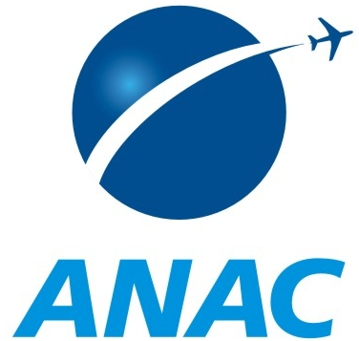

AGÊNCIA NACIONAL DE AVIAÇÃO CIVIL

SUPERINTENDÊNCIA DE INFRA-ESTRUTURA AEROPORTUÁRIA
Aeroporto Internacional de Brasília - Setor de Áreas de Concessionárias – Lote 05
71608-900 – Brasília – DF – Tel.: 55 (61) 3905-2631

CONSULTA/AUDIÊNCIA PÚBLICA |  | Número:02-RJ/SIE-GGOC
Assunto: Interdição da pista de pouso e decolagem 09L/27R do Aeroporto Internacional de São Paulo/Guarulhos/ Governador André Franco Montoro.
DADOS DO COLABORADOR
Nome:
Organização:
Telefone de contato: | E-mail:
COMENTÁRIOS OU PROPOSTAS
SUGESTÃO DE ALTERAÇÃO DO PERÍODO PARA A REALIZAÇÃO DAS OBRAS
JUSTIFICATIVA
Obs.: 1) Não preencher ou alterar os campos sombreados;
2) Remeter contribuição para o e-mail consultapublicasie@anac.gov.br ou para o fax 21-3814-6908.

